HỒ SƠ DỰ ÁN AI EXAMGUARD
Hệ thống AI hỗ trợ giám sát thi trên máy tính

1. VẤN ĐỀ CẦN GIẢI QUYẾT
Trong các bài kiểm tra hoặc kỳ thi trên máy tính, một giám thị thường phải quan sát đồng thời nhiều thí sinh. Trong khi đó, một số dấu hiệu cần chú ý như thí sinh rời khỏi vị trí, xuất hiện thêm người trước webcam, quay đầu sang hai bên trong thời gian dài hoặc liên tục nhìn lệch khỏi màn hình có thể xảy ra chỉ trong một khoảng thời gian ngắn. Nếu giám thị đang quan sát một vị trí khác, những dấu hiệu này có thể bị bỏ sót.
Từ thực tế trên, nhóm chúng em đặt ra câu hỏi: Có thể sử dụng trí tuệ nhân tạo như một “trợ lý quan sát”, giúp giám thị phát hiện sớm vị trí cần kiểm tra mà không để AI tự kết luận thí sinh vi phạm hay không?
Từ câu hỏi đó, nhóm xây dựng AI ExamGuard – Hệ thống AI hỗ trợ giám sát thi trên máy tính.
Sản phẩm sử dụng webcam để thu nhận hình ảnh của thí sinh. AI phân tích một số đặc điểm có thể quan sát được như số khuôn mặt, hướng quay đầu, mức cúi/ngẩng và hướng mắt. Khi một tín hiệu được duy trì đủ lâu, hệ thống tạo cảnh báo và gửi đến giao diện của giám thị.
Điểm quan trọng nhất của sản phẩm là: AI ExamGuard không phát hiện “gian lận”. AI chỉ phát hiện dấu hiệu cần chú ý để giám thị kiểm tra thực tế.
Giám thị luôn là người xem xét bối cảnh và đưa ra quyết định cuối cùng.

Lý do nhóm lựa chọn vấn đề
Nhóm lựa chọn vấn đề này vì đây là tình huống gần gũi với môi trường học đường, đặc biệt khi việc học tập, kiểm tra và thi trên máy tính ngày càng được sử dụng nhiều hơn. Chúng em mong muốn AI không thay thế giáo viên mà trở thành một công cụ giúp giáo viên làm việc hiệu quả hơn.
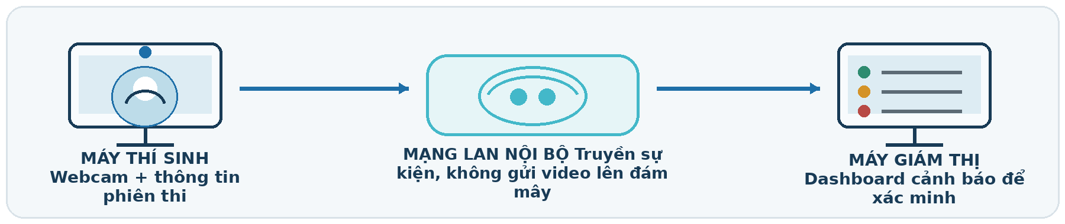
Hình 1. Mô hình AI ExamGuard: máy thí sinh - mạng LAN - máy giám thị.
“Một giám thị có thể nhìn nhiều thí sinh, nhưng không thể nhìn mọi vị trí
trong mọi giây”
2. ĐỐI TƯỢNG SỬ DỤNG – MỤC TIÊU NGHIÊN CỨU

2.1. Đối tượng sử dụng
AI ExamGuard hướng tới ba nhóm người dùng chính:
Thí sinh: sử dụng máy tính có webcam để tham gia bài thi; khai báo họ tên, số báo danh, phòng thi và số máy; đọc thông báo và đồng ý trước khi bật webcam.
Giám thị: theo dõi trạng thái thí sinh trên màn hình giám sát; nhận các sự kiện cần chú ý; quan sát tình huống thực tế và xác minh sự kiện.
Nhà trường hoặc đơn vị tổ chức thi: có thể sử dụng hệ thống như một công cụ hỗ trợ giám sát trong phòng máy và điều chỉnh các ngưỡng phù hợp với điều kiện sử dụng.

2.2. Mục tiêu của sản phẩm
Nhóm xác định bốn mục tiêu chính:
Một là, sử dụng AI thị giác để hỗ trợ nhận biết một số tín hiệu có thể quan sát qua webcam.
Hai là, tránh tình trạng “vừa quay đầu đã báo” bằng cách theo dõi tín hiệu trong một khoảng thời gian trước khi tạo cảnh báo.
Ba là, khi có sự kiện, giám thị phải biết được đúng phòng – đúng máy – đúng thí sinh – đúng loại tín hiệu – đúng thời điểm.
Bốn là, bảo đảm con người luôn kiểm soát quyết định cuối cùng.

2.3. Phạm vi nghiên cứu
Phiên bản dự thi tập trung vào các tín hiệu:
- Không xuất hiện khuôn mặt
- Có nhiều khuôn mặt
- Quay đầu trái hoặc phải kéo dài
- Cúi hoặc ngẩng đầu kéo dài
- Hướng mắt lệch
Các thao tác trình duyệt chỉ phản ánh những gì ứng dụng quan sát được, không phải theo dõi toàn bộ hoạt động trên máy tính.

Nguyên tắc nghiên cứu
Quan sát tín hiệu → Kiểm tra thời gian → Tạo cảnh báo → Con người xác minh.
3. DỮ LIỆU, CÂU LỆNH VÀ CÔNG CỤ TRÍ TUỆ NHÂN TẠO

3.1. Dữ liệu đầu vào
AI ExamGuard sử dụng ba nhóm dữ liệu.
Dữ liệu hình ảnh: các khung hình do webcam cung cấp trong thời gian thí sinh bật chức năng giám sát.
Dữ liệu phiên thi: họ tên, số báo danh, mã phòng và số máy/vị trí. Đây là thông tin do người dùng nhập và được giám thị đối chiếu; sản phẩm không nhận diện danh tính thí sinh bằng khuôn mặt.
Dữ liệu trạng thái: trạng thái cửa sổ thi, kết nối mạng và các sự kiện phát sinh.

3.2. Mô hình AI được sử dụng
Nhóm sử dụng MediaPipe Face Landmarker.
Có thể hiểu đơn giản là khi webcam đưa một khung hình vào hệ thống, MediaPipe tìm khuôn mặt và xác định các điểm mốc – landmarks trên khuôn mặt. Từ những điểm mốc này, chương trình ước tính:
Số khuôn mặt → quay đầu → cúi/ngẩng → hướng mắt.
MediaPipe trong sản phẩm được đóng gói cùng mô hình và tài nguyên WASM để ưu tiên chạy ngay trên thiết bị.

3.3. Behavior Engine
MediaPipe trả lời câu hỏi: “Khung hình hiện tại đang có tín hiệu gì?”
Nhưng chương trình còn phải trả lời: “Tín hiệu đó có kéo dài đủ lâu để giám thị cần chú ý hay không?”
Vì vậy nhóm sử dụng Behavior Engine – bộ xử lý hành vi theo thời gian.
Ngưỡng thiết kế hiện tại gồm:
Tín hiệu | Thời gian
Không thấy khuôn mặt | 5 giây
Nhiều khuôn mặt | 2 giây
Quay/cúi/ngẩng | 3 giây
Hướng mắt lệch | 5 giây
Khoảng nghỉ cảnh báo lặp | 12 giây

3.4. Sử dụng kiro
Nhóm không yêu cầu AI tạo toàn bộ sản phẩm trong một lần. Chúng em chia bài toán thành 32 nhiệm vụ, lần lượt giao cho kiro hỗ trợ tạo mã, kiểm tra, sửa lỗi và hoàn thiện. Sau mỗi bước, nhóm quan sát kết quả rồi mới thực hiện bước tiếp theo.
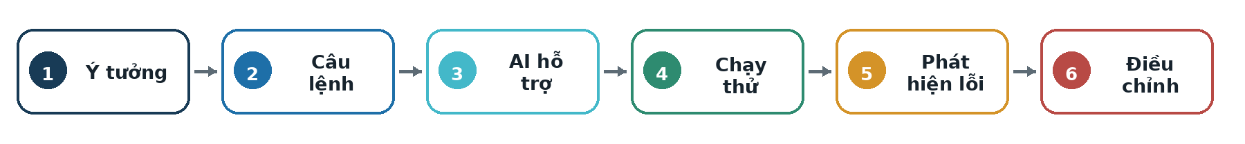
Quy trình làm việc lặp: nhóm giao nhiệm vụ, kiểm tra đầu ra và tiếp tục điều chỉnh.
4. SƠ ĐỒ MÔ TẢ DỮ LIỆU ĐẦU VÀO, QUÁ TRÌNH XỬ LÝ BẰNG AI VÀ KẾT QUẢ ĐẦU RA
Nội dung trình bày: Trình bày theo dạng sơ đồ hoặc mô tả ngắn: Dữ liệu đầu vào → AI xử lý → Kết quả đầu ra.
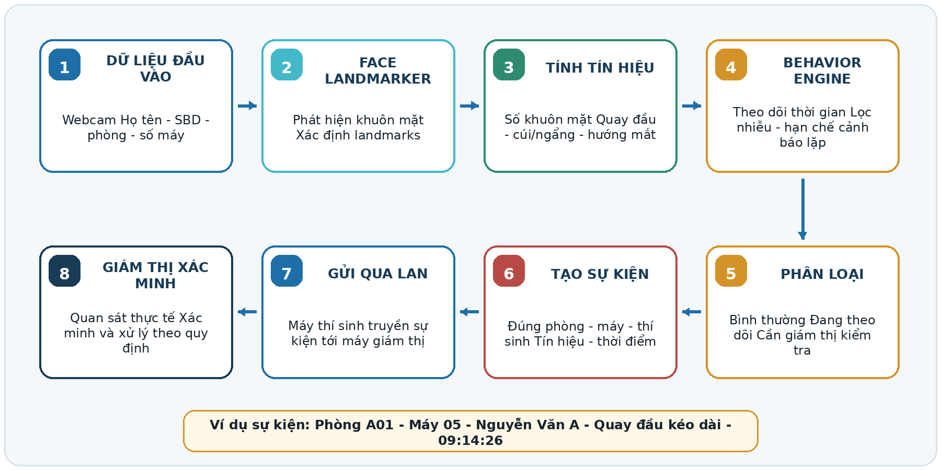
Hình 2. Luồng dữ liệu đầu vào - AI xử lý - sự kiện đầu ra - giám thị xác minh.

Vì sao không cảnh báo ngay?
Nếu AI chỉ nhìn từng ảnh riêng lẻ thì một lần học sinh quay đầu rất nhanh cũng có thể bị hiểu nhầm.
Vì vậy sản phẩm sử dụng thời gian và lọc nhiễu. Một lần liếc nhanh không được cộng thành một hành vi quay đầu kéo dài. Khi camera đứng hình, thời gian đó cũng không được tính thành hành vi bất thường.
AI nhận biết tín hiệu – Behavior Engine kiểm tra sự kéo dài – Giám thị đánh giá bối cảnh.

5. HÌNH ẢNH QUÁ TRÌNH THỬ NGHIỆM
Nội dung trình bày: Chèn hình ảnh quá trình thử nghiệm, kèm chú thích ngắn cho từng hình ảnh).
Nhóm không chỉ kiểm tra trường hợp “AI phải báo” mà còn kiểm tra cả trường hợp AI không được báo.

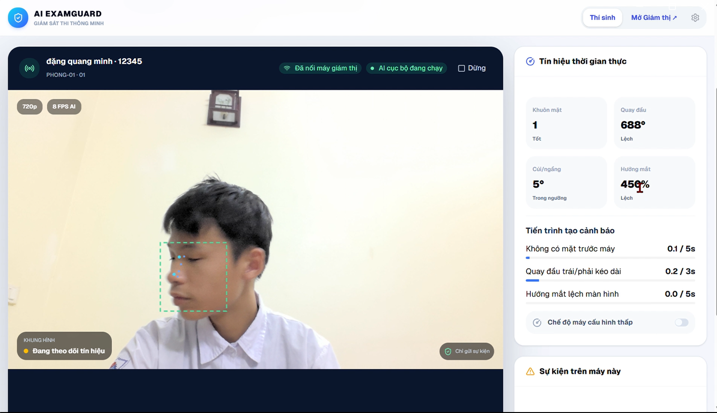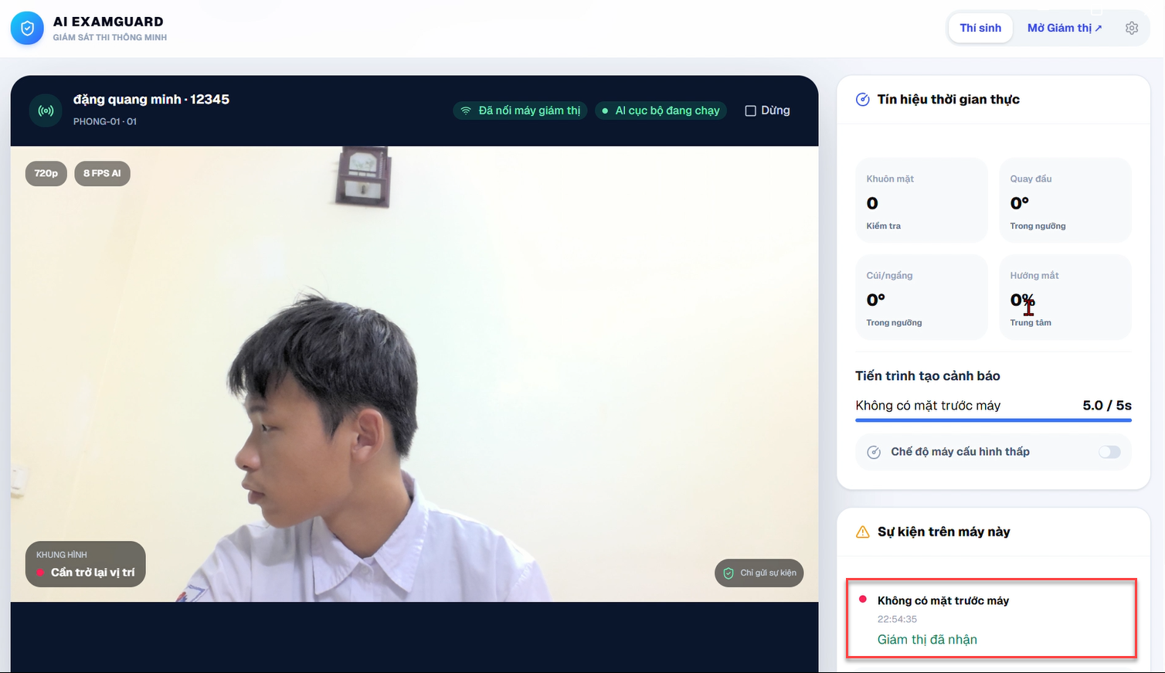
Hình 3. Thử nghiệm trường hợp thí sinh Quay đầu chưa vượt ngưỡng thời gian cảnh báo – Quay đầu vượt ngưỡng thời gian cảnh báo.

Ca thử | Cách thử và mục đích | Kết quả hoặc cải tiến cần quan sát
1. Nhìn thẳng | Cách thử: thí sinh ngồi đúng vị trí và nhìn vào màn hình.  Mục đích: kiểm tra AI nhận được khuôn mặt nhưng không tạo cảnh báo không cần thiết. | AI nhận được khuôn mặt nhưng không tạo cảnh báo không cần thiết.
2. Quay đầu nhanh rồi nhìn lại | Cách thử: thí sinh quay sang một bên trong thời gian ngắn.  Vấn đề nhóm quan tâm: một chuyển động bình thường không nên lập tức trở thành cảnh báo. | Cải tiến: sử dụng bộ đếm thời gian và cơ chế lọc nhiễu.
3. Quay đầu kéo dài | Cách thử: duy trì tư thế quay đầu vượt thời gian quy định. | Kết quả cần quan sát: bộ đếm tăng dần → đủ ngưỡng → tạo sự kiện → máy giám thị nhận cảnh báo.
4. Không có khuôn mặt | Cách thử: thí sinh rời khỏi vùng quan sát của webcam. | Kết quả cần quan sát: nếu không thấy khuôn mặt đủ thời gian, hệ thống tạo cảnh báo.
5.Nhiều khuôn mặt | Cho hai người xuất hiện đồng thời trước webcam để kiểm tra khả năng phát hiện nhiều khuôn mặt. | Kiểm tra khả năng phát hiện nhiều khuôn mặt.

Quy trình kiểm thử của nhóm
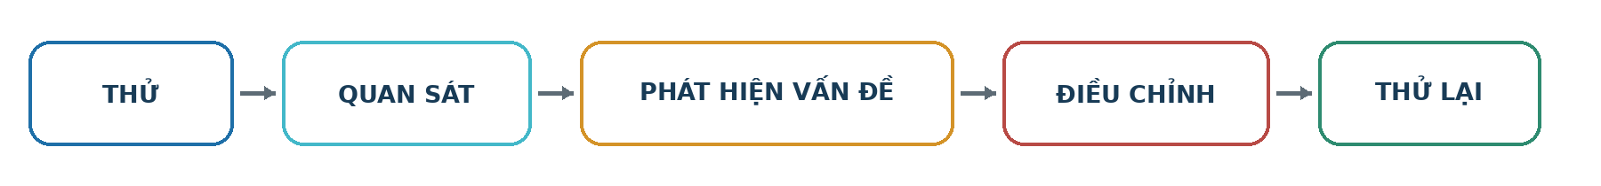
Hình 4. Chu trình kiểm thử và cải tiến sản phẩm.

Bộ phát triển còn đặt các ca kiểm thử cho nhiễu ngắn, dừng - bắt đầu lại, camera đóng băng, mất mạng và khoảng nghỉ giữa các cảnh báo.
Vấn đề nhận ra | Cách nhóm cải tiến
Liếc nhanh có thể gây cảnh báo nhầm | Thêm ngưỡng thời gian
Nhiễu ngắn làm tín hiệu chập chờn | Thêm cơ chế lọc nhiễu
Camera đóng băng | Không tính thời gian đóng băng
Mạng tạm thời mất kết nối | Giữ sự kiện và thử gửi lại

6. KẾT QUẢ TRÌNH DIỄN SẢN PHẨM
Nội dung trình bày: Mô tả các chức năng chính, cách sản phẩm vận hành và kết quả đạt được khi trình diễn.

6.1. Quy trình vận hành
Bước | Cách sản phẩm vận hành
1. Chuẩn bị phiên thi | Thí sinh nhập:  Họ tên - SBD - mã phòng - số máy - địa chỉ máy giám thị.  Hệ thống kiểm tra kết nối trước khi cho phép bắt đầu.
2. Bật webcam | Thí sinh đọc thông báo và xác nhận đồng ý. Chỉ sau đó webcam mới được mở. Sản phẩm không thiết kế để bí mật bật camera hoặc thu âm.
3. AI phân tích | MediaPipe nhận hình ảnh và tạo các tín hiệu khuôn mặt.
4. Behavior Engine theo dõi | Hệ thống tính thời gian tín hiệu. Chưa đủ ngưỡng → chưa cảnh báo.
5. Gửi sự kiện | Khi tín hiệu đạt điều kiện, sự kiện được gửi qua LAN tới máy giám thị.
6. Giám thị xác minh | Dashboard hiển thị rõ:  Phòng - Máy - Họ tên - SBD - Loại tín hiệu - Thời điểm - Trạng thái xác minh.  Thiết kế máy giám thị còn giữ sự kiện trong danh sách ngay cả khi thí sinh đã trở lại trạng thái bình thường, giúp giám thị không bỏ lỡ cảnh báo.

6.2. Kết quả đạt được
Qua quá trình xây dựng và trình diễn, AI ExamGuard đã hình thành được một quy trình hoàn chỉnh:
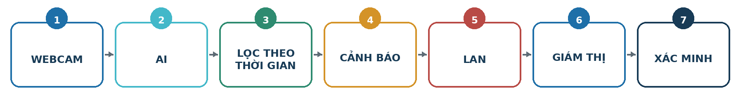
Hình 5. Chuỗi vận hành hoàn chỉnh của sản phẩm.
Điểm chúng em đánh giá quan trọng nhất không phải AI “kết luận đúng hay sai”, mà là:
- Cảnh báo có đúng thí sinh không?
- Có đúng loại tín hiệu không?
- Có hạn chế cảnh báo khi hành vi chỉ diễn ra rất nhanh không?
- Cảnh báo có đến được máy giám thị không?
- Giám thị có thể kiểm tra và xác minh không?

7. HẠN CHẾ VÀ HƯỚNG CẢI TIẾN

7.1. Hạn chế hiện tại
AI ExamGuard vẫn là sản phẩm đang trong quá trình nghiên cứu và hoàn thiện.
Thứ nhất, khả năng quan sát phụ thuộc vào chất lượng webcam, ánh sáng, khoảng cách và tư thế ngồi.
Thứ hai, góc quay đầu, cúi/ngẩng và hướng mắt là những giá trị ước tính, không phải bằng chứng độc lập để kết luận vi phạm.
Thứ ba, Face Landmarker dùng để phân tích khuôn mặt; sản phẩm hiện tại không được tuyên bố là AI nhận diện điện thoại.
Thứ tư, một học sinh cúi đầu lâu có thể chỉ đang viết nháp. Vì vậy cảnh báo chỉ có ý nghĩa nhắc giám thị quan sát thêm.
Thứ năm, phiên bản LAN hiện tại cần tiếp tục thử nghiệm với nhiều máy thí sinh trước khi áp dụng trong một phòng thi quy mô lớn.
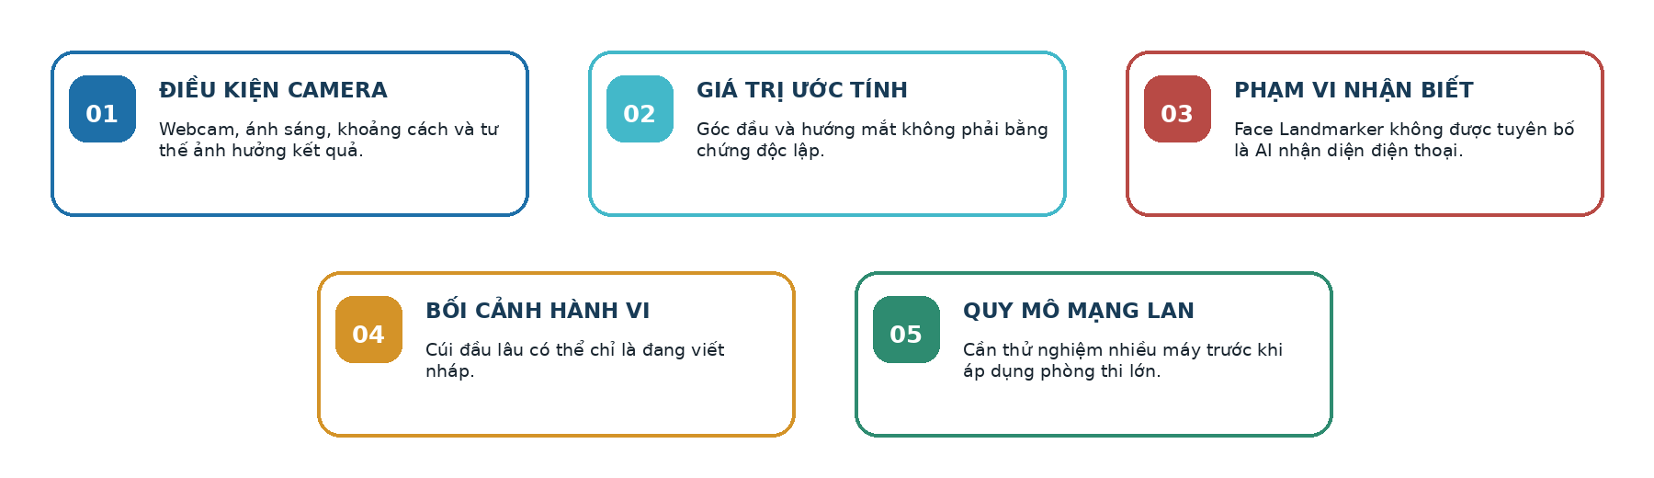
Hình 6. Năm giới hạn cần kiểm soát trước khi mở rộng triển khai.
7.2. Sử dụng AI an toàn và có trách nhiệm
Nhóm xác định bốn nguyên tắc:
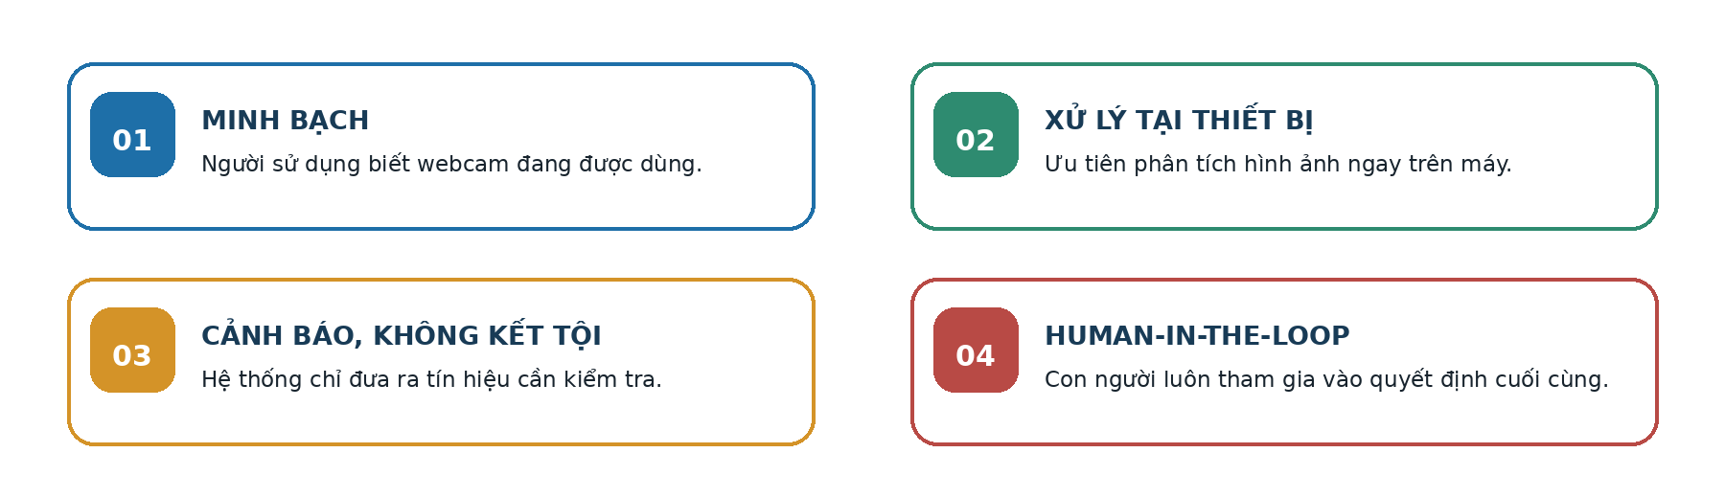
Hình 7. Bốn nguyên tắc sử dụng AI an toàn và có trách nhiệm.

7.3. Hướng cải tiến
Trong giai đoạn tiếp theo, nhóm dự kiến:
1. Mở rộng thử nghiệm với nhiều học sinh, nhiều webcam và điều kiện ánh sáng khác nhau.
2. Hiệu chỉnh ngưỡng dựa trên kết quả thử nghiệm thay vì sử dụng một giá trị cố định cho mọi môi trường.
3. Nâng cao bảo mật và phân quyền, đặc biệt khi triển khai trên nhiều thiết bị.
4. Kiểm thử nhiều máy thí sinh cùng lúc kết nối tới một máy giám thị.
5. Cải thiện giao diện cảnh báo, giúp giám thị dễ dàng nhận biết vị trí cần ưu tiên kiểm tra.

8. LỊCH SỬ CÂU LỆNH VÀ HÌNH ẢNH MINH CHỨNG QUÁ TRÌNH PHÁT TRIỂN SẢN PHẨM
Nội dung trình bày: Đường liên kết đến thư mục Google Drive chứa Lịch sử câu lệnh và hình ảnh minh chứng (Bắt buộc mở quyền truy cập trước khi nộp).

8.1. Hành trình từ ý tưởng đến sản phẩm
AI ExamGuard không được hình thành trong một lần. Nhóm phát triển sản phẩm theo các giai đoạn:
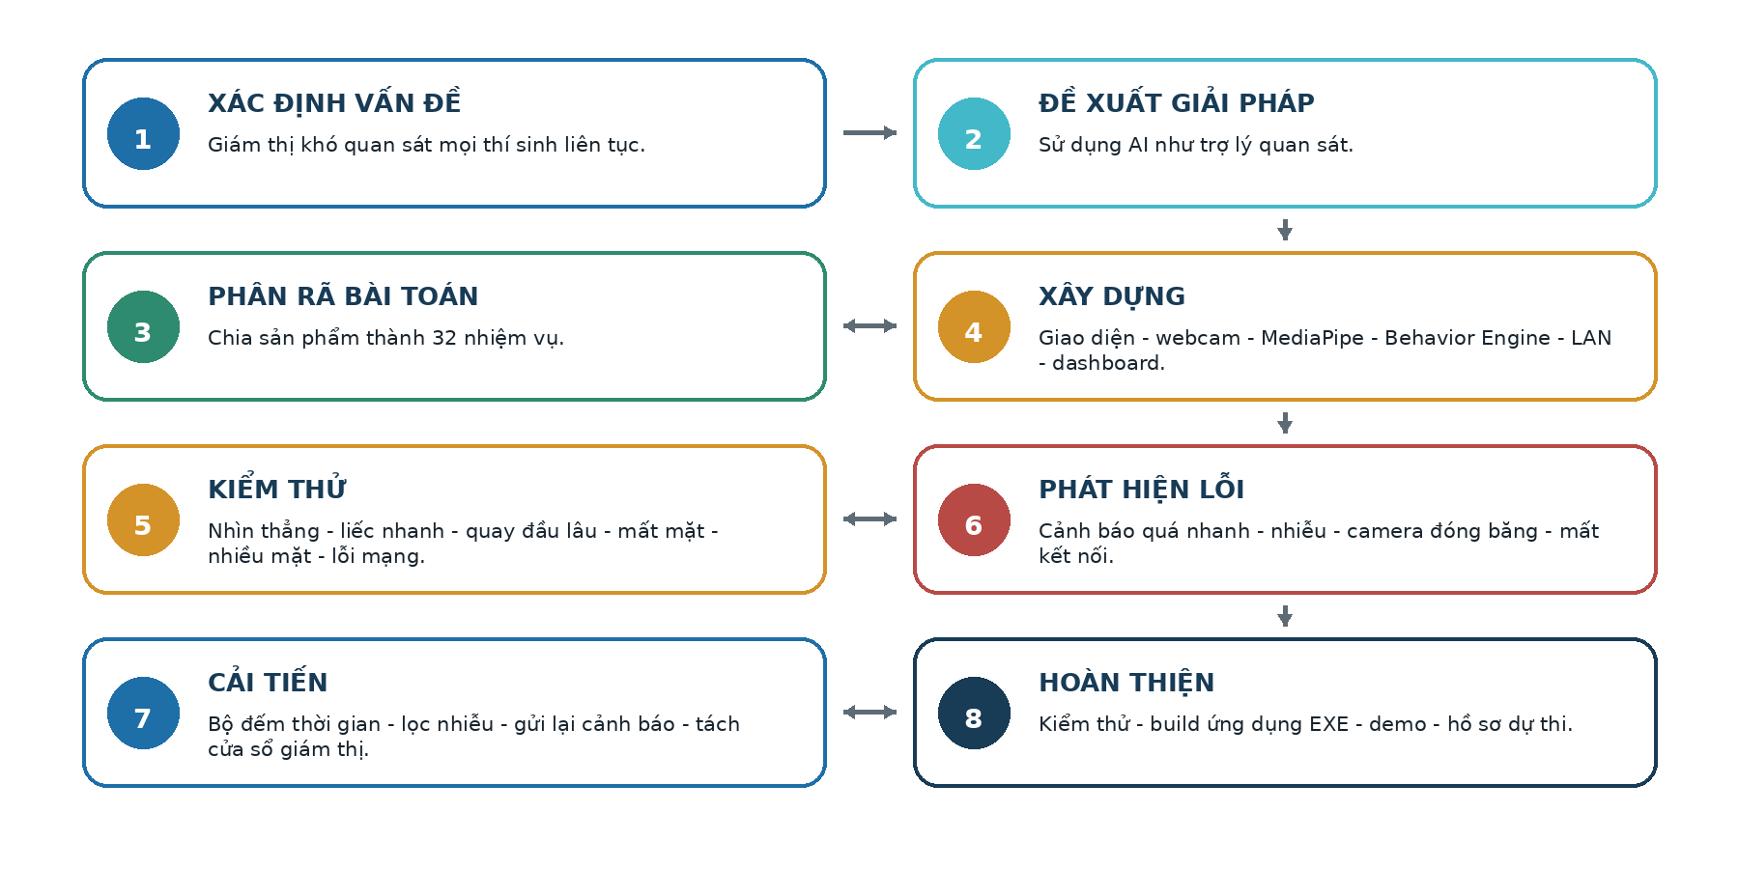
Hình 8. Tám giai đoạn từ xác định vấn đề đến hoàn thiện sản phẩm.
Tài liệu phát triển hiện đi đến cả kiểm thử, đóng gói PyInstaller và tạo bản EXE Windows.

8.2. AI hỗ trợ và phần nhóm làm chủ
Kiro hỗ trợ nhóm:
Tạo/sửa mã theo yêu cầu; Gợi ý xử lý lỗi; Hỗ trợ kiểm thử và đóng gói.
Nhóm học sinh thực hiện:
Nhận diện vấn đề; Lựa chọn ý tưởng; Chia chức năng; Viết và điều chỉnh câu lệnh; Chạy sản phẩm; Quan sát lỗi; Thử nghiệm; So sánh kết quả; Quyết định cách cải tiến; Giải thích sản phẩm.
32 câu lệnh không phải 32 lần nhờ AI “làm hộ”. Đó là 32 bước chúng em học cách đặt vấn đề, giao nhiệm vụ, kiểm tra đầu ra và cải tiến sản phẩm cùng với AI.

8.3. Minh chứng

▦    Quá trình xây dựng và thử nghiệm | ▦    Video demo sản phẩm

Đường dẫn Google Drive chứa tài liệu của dự án: https://byvn.net/Uq2d

Tài liệu 32 bước phát triển sản phẩm: https://byvn.net/jsxG

9. KẾT LUẬN
Qua dự án AI ExamGuard, chúng em hiểu rằng giá trị của AI không chỉ nằm ở khả năng nhận biết hình ảnh mà còn ở cách con người thiết kế, kiểm thử và sử dụng AI có trách nhiệm.
“Chúng em dùng AI để giúp con người quan sát tốt hơn, nhưng không giao quyền quyết định cho AI.”
Xác nhận của giáo viên/người hướng dẫn (nếu có) | …., ngày … tháng …năm 2026  Đại diện đội thi  (Ký, ghi rõ họ tên)

